Математика среди
государственных услуг

Рабочий лист

Фамилия, имя___________________________________________________
Школа № _______________________________________________________

Класс___________________________________________________________
Правила работы:
− внимательно читайте задания, отвечайте на вопросы, используйте материалы к уроку, ответы и решения оформляйте письменно;
− активно используйте информационное пространство музея;
− при необходимости задавайте вопросы с целью получения необходимых сведений и данных;
– не забудьте взять с собой измерительную рулетку и мобильное устройство с выходом в интернет.
Схема движения группы: парадное крыльцо (на улице) – вестибюль, зона у VR-кинотеатра – стенд с выдвижными слайдерами «До революции» – голографические вентиляторы – зона «Путешествие в профессию».

Парадное крыльцо (на улице).
Задание 1. Милиционер.
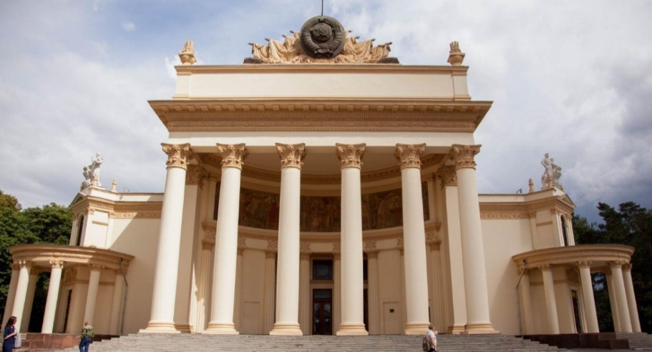
Павильон «РСФСР» был построен для ВСХВ-54 по проекту архитекторов Р. Бегунца и С. Никулина. Здание по стилю напоминает храм-памятник советской эпохи в честь победы на военном и трудовом фронтах. Это один из самых «пышных» павильонов в парке. В 1960-е годы, когда павильон начал знакомить зрителей с достижениями в области ядерной энергетики, его внутреннюю обстановку упростили и изменили название: он стал «Атомной энергией». С 2004 по 2014 год здесь размещался музей «Ледниковый период», а в настоящее время это павильон «Мои документы».
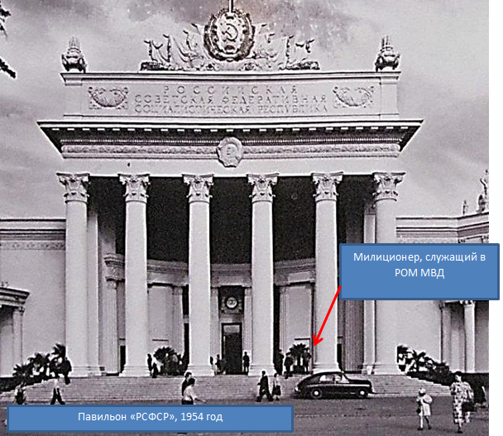

В вашем распоряжении фотография павильона «РСФСР» (Атомная энергия). На ней запечатлен служащий РОМ МВД (районное отделение милиции Министерства внутренних дел). Этот человек стоит рядом с одной из колонн (указан стрелкой). В 1954 году выдача паспортов гражданам СССР осуществлялась именно в районных отделениях милиции. Милиционеры, служившие в РОМ МВД, носили специальное обмундирование (фуражка, китель, брюки-галифе, сапоги).
Измерьте рулеткой обхват одной из колонн фасада здания. Используя данные измерений и соотношение линейных размеров на фотографии, определите номер роста гимнастерки и шаровар летних, которые подойдут служащему РОМ МВД, запечатленному на фотографии. Число $π≈3,14$.
Таблица ростовок для выдачи обмундирования и белья военной формы в период с 1930 по 1960 г.
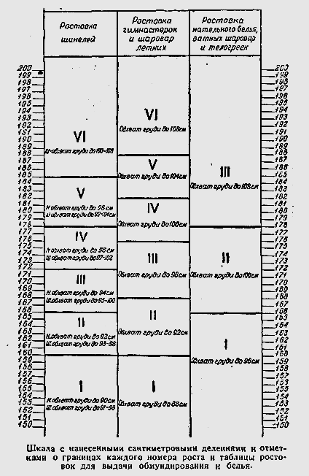
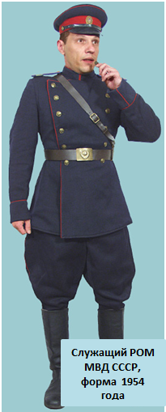

Решение:
________________________________________________________________________________________________________________________________________________________________________________________________________________________________________________________________________________________________________________________________________________________________________________________________________________________________________________________________________________________________________________________________________________

Ответ: __________________
Вестибюль, зона у VR-кинотеатра
Задание 2. Печатная машинка.
Интересно, что ряд документов до сих пор создается на печатных машинках. Делается это для обеспечения безопасности секретной информации. Сотрудник Департамента внешнеэкономических и международных связей города Москвы для удобства личного использования решил поменять расположение литер на молоточках пишущей машинки с последовательности, начинающейся с QWERTY, на привычную ему последовательность в алфавитном порядке. Как при этом изменится вероятность поломки устройства? Для правильного ответа на вопрос изучите информацию на стенде «Интересные факты».
Варианты ответа:
- вероятность уменьшится;
- вероятность увеличится;
- вероятность не изменится.
Решение: ______________________________________________________________________________________________________________________________________________________________________________________________________________________________________________________________________________
Ответ: ______________________________________________________________

Голографические вентиляторы
Задание 3. Мундир чиновника.
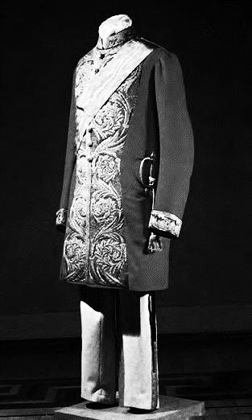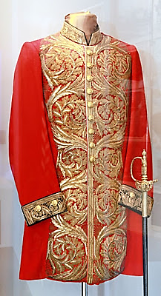
Церемониальный мундир чиновника Российской империи, конец XIX в.
Этот чиновник получил мундир в декабре 1801 года. Точнее, он получил два мундира: один праздничный (церемониальный), а другой для «вседневного употребления». Оба они должны были быть из красного сукна, на красной шелковой подкладке, со стоячим воротником и обшлагами из зеленого бархата. Праздничный кафтан имел золотое шитьё по бортам, на воротнике и обшлагах. Повседневный, то есть вицмундир, не имел бортового шитья. Стоимость парадного, расшитого золотом церемониального мундира чиновника, была равна его месячному окладу. На «постройку мундира» государство выделяло специальное ассигнование.
Обратившись к информации интерактивного стенда при входе в экспозицию (1 этаж), узнайте, о каком чиновнике идет речь, а затем определите, сколько рублей (целых, без копеек) стоила бы теперь «постройка» его мундира.
При решении задачи вам понадобится информация из следующих таблиц.
Некоторые чины | Жалование в дореволюционных рублях по сравнению с жалованием тайного советника (1915 г.)
Статский советник | 0,55 жалования тайного советника
Действительный статский советник | 0,7 жалования тайного советника
Сенатор | 3 жалования тайного советника
Полковник | 0,65 жалования тайного советника
Коллежский советник | 0,416 жалования тайного советника
Подполковник | 0,37 жалования тайного советника
Надворный советник | 0,29 жалования тайного советника

Некоторые чины | Жалование в дореволюционных рублях  (1915 г.)
Статский советник | 275
Действительный статский советник | 350
Тайный советник | 500
Полковник | 325
Коллежский советник | 208
Подполковник | 185
Надворный советник | 145
Кроме того, при решении задачи нужно использовать следующую информацию. В те годы существовал золотой стандарт, и каждый рубль содержал в себе 17,424 доли чистого золота. 1 доля золота = 0,044435 г. Стоимость золота сейчас – 2800 рублей за 1 г.
Решение:
________________________________________________________________________________________________________________________________________________________________________________________________________________________________________________________________________________________________________________________________________________________________________________________________________________________
Ответ: ______________________________________________________________

Зона «Путешествие в профессию».
Задание 4. Товарищ Бендер.
Найдите телеграфный аппарат Морзе и его описание. Познакомьтесь с азбукой Морзе.
- Для чего применяется аппарат Морзе?
____________________________________________________________________
- С помощью перечня знаков кода Морзе расшифруйте сигнал:
$-- /$ $∙∙-∙$ $/ -∙-∙$
____________________________________________________________________
Что означает эта аббревиатура? _________________________________________
____________________________________________________________________
- Запишите любую короткую фразу. ____________________________________________________________________
Зашифруйте её, используя перечень кодов. Знаком / отделяем одно слово от другого:
____________________________________________________________________
- Перед вами фотография и свидетельство о рождении (очень плохого качества) одного человека. Интересен он прежде всего тем, что стал прототипом Остапа Бендера, героя романа «Двенадцать стульев». В значительной мере роман основан на похождениях этого человека – авантюриста и фантазёра. Кроме того, он был другом детства знаменитого писателя Юрия Олеши, автора сказки «Три толстяка».
Представьте себе, что этому человеку во время очередного приключения понадобилось свидетельство о рождении. Запрос был отправлен в его родной город Одессу, откуда спустя некоторое время пришло сообщение, закодированное с помощью азбуки Морзе. Назовите имя этого человека и дату его рождения (по новому стилю), расшифровав следующую радиограмму (/$-$знак, отделяющий одно слово от другого):

.---- ---.. ----. ----. / --. --- -.. .- / -- .- .-.- / ...-- ----- / -.. -. .-.- / ..- / -... .-. .- -.-. .-.. .- .-- ... -.- .- --. --- / ..--- / --. .. .-.. -..- -.. .. .. / -.- ..- .--. . ---. . ... -.- .- --. --- / ... -.-- -. .- / -... . -. -..- .-.- -- .. -. .- / .... .- .. -- --- .-- .. ---. .- / ---- --- .-. .- / .. / ...- . -. -.-- / . --. --- / -.- ..- -. .. / .-. --- -.. .. .-.. ... .-.- / ... -.-- -. --.-- / --- ... .. .--. --.--

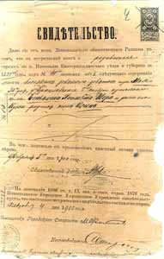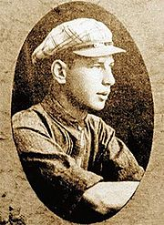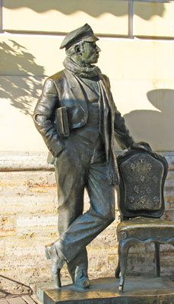
Памятник Остапу Бендеру в Санкт-Петербурге
Эта информация может вам пригодиться.
До февраля 1918 года Россия, как и большинство православных стран, жила по юлианскому календарю. Между тем в Европе начиная с 1582 года постепенно распространился реформированный календарь, введенный по распоряжению папы Григория XIII. В год введения нового календаря было пропущено 10 дней (5-е октября стало 15-м). В дальнейшем григорианский календарь пропускал високосные годы, оканчивавшиеся на «00», кроме тех случаев, когда первые две цифры такого года образовывали число, кратное 4. Именно поэтому 1600 и 2000 годы не вызвали никаких «подвижек» в обычной системе перевода из старого стиля в новый. Однако 1700, 1800 и 1900 високосные годы были пропущены, и разница между стилями соответственно увеличивалась до 11, 12 и 13 дней. В 2100 году разница увеличится до 14 дней.
В целом же таблица соотношений между юлианскими и григорианскими датами выглядит следующим образом:

Юлианская дата | Григорианская дата | Разница
1582, 5.X – 1700, 18.II | 1582, 15.X – 1700, 28.II | 10 дней
1700, 19.II – 1800, 18.II | 1700, 1.III – 1800, 28.II | 11 дней
1800, 19.II – 1900, 18.II | 1800, 1.III – 1900, 28.II | 12 дней
1900, 19.II – 2100, 18.II | 1900, 1.III – 2100, 28.II | 13 дней

Решение:____________________________________________________________________________________________________________________________________________________________________________________________________________________________________________________________________________________________________________________________________________
Ответ: ______________________________________________________________
Задание 5. Счёты.
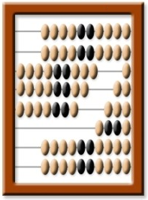
Составляя годовой отчёт, при вычислении общего количества зарегистрированных записей акта о гражданском состоянии сотрудник районного отдела ЗАГС для точности и ускорения процесса воспользовался счётами. Будем считать, что на стенде представлен фрагмент этих вычислений, например, к общей сумме записей актов о рождении и регистрации брака (987) сотрудник прибавляет количество записей об усыновлении (134). Восстановите, следуя инструкции «Сложение», пропущенные на рисунке шаги. В ответе запишите последовательность букв.
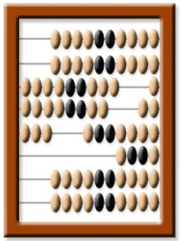 | А | 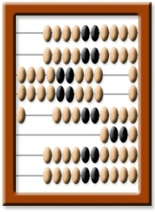 | Г | 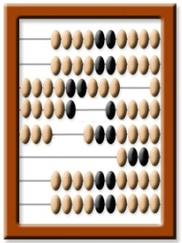 | Ж
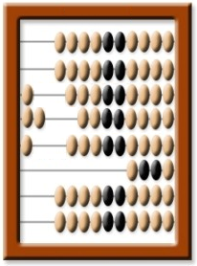 | Б | 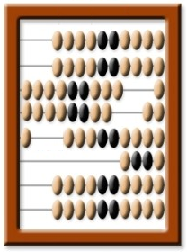 | Д | 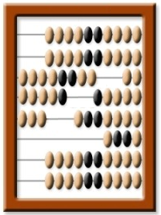 | З
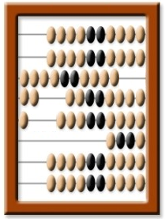 | В | 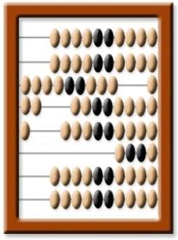 | Е | 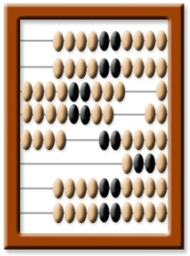 | И

Последовательность букв, соответствующая пропущенным шагам
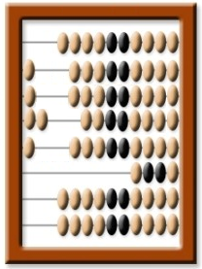
Ответ: _______________________________________________________

